Contrato marco de prestación de servicios gestionados
Referencia CG-2026-ES-014 — ejemplar original firmado por duplicado
El presente contrato marco establece las condiciones generales y particulares aplicables a los servicios gestionados prestados por el Proveedor al Cliente, así como los compromisos de nivel de servicio, las obligaciones de confidencialidad y el régimen de responsabilidad de las partes. Prevalece sobre cualquier documento anterior de alcance equivalente.

La gobernanza del contrato se basa en un comité de seguimiento trimestral y un comité operativo mensual; estos órganos examinan los indicadores, deciden sobre las evoluciones de alcance y dejan constancia de sus decisiones en actas contradictorias. Las partes convienen en que la calidad de la relación prevalece sobre la aplicación mecánica de las penalizaciones, que siguen siendo un instrumento de último recurso ante una deriva persistente.
La gobernanza del contrato se basa en un comité de seguimiento trimestral y un comité operativo mensual; estos órganos examinan los indicadores, deciden sobre las evoluciones de alcance y dejan constancia de sus decisiones en actas contradictorias. Las partes convienen en que la calidad de la relación prevalece sobre la aplicación mecánica de las penalizaciones, que siguen siendo un instrumento de último recurso ante una deriva persistente.
La gobernanza del contrato se basa en un comité de seguimiento trimestral y un comité operativo mensual; estos órganos examinan los indicadores, deciden sobre las evoluciones de alcance y dejan constancia de sus decisiones en actas contradictorias. Las partes convienen en que la calidad de la relación prevalece sobre la aplicación mecánica de las penalizaciones, que siguen siendo un instrumento de último recurso ante una deriva persistente.

Article 1 — Objeto y alcance
El presente artículo tiene por objeto precisar los derechos y obligaciones recíprocos de las partes; se interpreta a la luz del preámbulo y de los anexos, que forman un todo indivisible y expresan la integridad del acuerdo alcanzado entre las partes contratantes.
Las partes reconocen que la ejecución de los servicios se inscribe en una relación de cooperación leal, obligándose cada una a comunicar oportunamente cualquier información que pueda afectar a la correcta realización de los compromisos asumidos en virtud del presente contrato.

Article 2 — Definiciones e interpretación
En caso de incumplimiento grave por una de las partes de sus obligaciones esenciales, no subsanado en un plazo de quince días tras un requerimiento que haya resultado infructuoso, la otra parte podrá resolver el contrato de pleno derecho, sin perjuicio de cualesquiera daños.
El Proveedor pondrá los medios humanos y técnicos necesarios para la prestación de los servicios conforme a las reglas del arte, las normas vigentes y los requisitos de seguridad detallados en el anexo técnico, el cual forma parte integrante del presente contrato.

Article 3 — Obligaciones del Proveedor
A la expiración o resolución del contrato, el Proveedor garantiza la reversibilidad de los datos en un formato abierto y documentado, y presta una asistencia razonable para la reanudación de los servicios por el Cliente o por cualquier tercero que este haya designado.
El Cliente se compromete a facilitar, en plazos razonables, todos los accesos, autorizaciones y elementos documentales indispensables, entendiéndose que todo retraso imputable al Cliente suspende de pleno derecho los plazos correlativos exigibles al Proveedor.
- la disponibilidad del servicio medida con periodicidad mensual
- el plazo de toma en consideración de los incidentes críticos
- el plazo de restablecimiento tras una interrupción mayor
- la frecuencia y el formato de los comités de seguimiento
- las modalidades de escalado en caso de desacuerdo persistente

Article 4 — Obligaciones del Cliente
Ninguna de las partes será responsable de un incumplimiento derivado de un caso de fuerza mayor en el sentido de la jurisprudencia aplicable; la parte impedida informará a la otra sin demora y las obligaciones afectadas quedarán suspendidas mientras dure el acontecimiento.
La facturación se realiza mensualmente a mes vencido sobre la base de los servicios efectivamente prestados; cualquier reclamación sobre una factura deberá notificarse por escrito en un plazo de treinta días, transcurrido el cual la factura se entenderá aceptada.

Article 5 — Condiciones económicas y facturación
El presente artículo tiene por objeto precisar los derechos y obligaciones recíprocos de las partes; se interpreta a la luz del preámbulo y de los anexos, que forman un todo indivisible y expresan la integridad del acuerdo alcanzado entre las partes contratantes.
Los compromisos de nivel de servicio se miden con periodicidad mensual; en caso de incumplimiento constatado, se aplican penalizaciones a tanto alzado sin perjuicio del derecho del Cliente a reclamar la reparación íntegra del perjuicio directo debidamente acreditado.

Article 6 — Niveles de servicio y penalizaciones
En caso de incumplimiento grave por una de las partes de sus obligaciones esenciales, no subsanado en un plazo de quince días tras un requerimiento que haya resultado infructuoso, la otra parte podrá resolver el contrato de pleno derecho, sin perjuicio de cualesquiera daños.
Cada parte conserva la titularidad de los elementos anteriores al contrato; los desarrollos específicos realizados por cuenta del Cliente se le ceden a partir del pago íntegro del precio correspondiente, sin perjuicio de los componentes de terceros sujetos a sus licencias.
- la disponibilidad del servicio medida con periodicidad mensual
- el plazo de toma en consideración de los incidentes críticos
- el plazo de restablecimiento tras una interrupción mayor
- la frecuencia y el formato de los comités de seguimiento
- las modalidades de escalado en caso de desacuerdo persistente

Article 7 — Propiedad intelectual
A la expiración o resolución del contrato, el Proveedor garantiza la reversibilidad de los datos en un formato abierto y documentado, y presta una asistencia razonable para la reanudación de los servicios por el Cliente o por cualquier tercero que este haya designado.
Las partes se comprometen a preservar la estricta confidencialidad de la información intercambiada y a utilizarla únicamente con fines de ejecución del contrato, subsistiendo esta obligación durante tres años después de su terminación, cualquiera que sea su causa.

Article 8 — Confidencialidad y datos personales
Ninguna de las partes será responsable de un incumplimiento derivado de un caso de fuerza mayor en el sentido de la jurisprudencia aplicable; la parte impedida informará a la otra sin demora y las obligaciones afectadas quedarán suspendidas mientras dure el acontecimiento.
El tratamiento de datos de carácter personal se efectúa respetando el reglamento aplicable; el Proveedor actúa como encargado del tratamiento y aplica medidas técnicas y organizativas apropiadas para garantizar un nivel de seguridad adecuado al riesgo del tratamiento.

Article 9 — Responsabilidad y seguros
El presente artículo tiene por objeto precisar los derechos y obligaciones recíprocos de las partes; se interpreta a la luz del preámbulo y de los anexos, que forman un todo indivisible y expresan la integridad del acuerdo alcanzado entre las partes contratantes.
La responsabilidad de cada parte se limita, por año contractual, al importe total sin impuestos efectivamente abonado durante los doce últimos meses, salvo en caso de culpa grave, daño corporal o incumplimiento de la obligación de confidencialidad antes señalada.
- la disponibilidad del servicio medida con periodicidad mensual
- el plazo de toma en consideración de los incidentes críticos
- el plazo de restablecimiento tras una interrupción mayor
- la frecuencia y el formato de los comités de seguimiento
- las modalidades de escalado en caso de desacuerdo persistente

Article 10 — Duración, resolución y reversibilidad
En caso de incumplimiento grave por una de las partes de sus obligaciones esenciales, no subsanado en un plazo de quince días tras un requerimiento que haya resultado infructuoso, la otra parte podrá resolver el contrato de pleno derecho, sin perjuicio de cualesquiera daños.
Las partes reconocen que la ejecución de los servicios se inscribe en una relación de cooperación leal, obligándose cada una a comunicar oportunamente cualquier información que pueda afectar a la correcta realización de los compromisos asumidos en virtud del presente contrato.

Article 11 — Fuerza mayor
A la expiración o resolución del contrato, el Proveedor garantiza la reversibilidad de los datos en un formato abierto y documentado, y presta una asistencia razonable para la reanudación de los servicios por el Cliente o por cualquier tercero que este haya designado.
El Proveedor pondrá los medios humanos y técnicos necesarios para la prestación de los servicios conforme a las reglas del arte, las normas vigentes y los requisitos de seguridad detallados en el anexo técnico, el cual forma parte integrante del presente contrato.

Article 12 — Ley aplicable y resolución de controversias
Ninguna de las partes será responsable de un incumplimiento derivado de un caso de fuerza mayor en el sentido de la jurisprudencia aplicable; la parte impedida informará a la otra sin demora y las obligaciones afectadas quedarán suspendidas mientras dure el acontecimiento.
El Cliente se compromete a facilitar, en plazos razonables, todos los accesos, autorizaciones y elementos documentales indispensables, entendiéndose que todo retraso imputable al Cliente suspende de pleno derecho los plazos correlativos exigibles al Proveedor.
- la disponibilidad del servicio medida con periodicidad mensual
- el plazo de toma en consideración de los incidentes críticos
- el plazo de restablecimiento tras una interrupción mayor
- la frecuencia y el formato de los comités de seguimiento
- las modalidades de escalado en caso de desacuerdo persistente

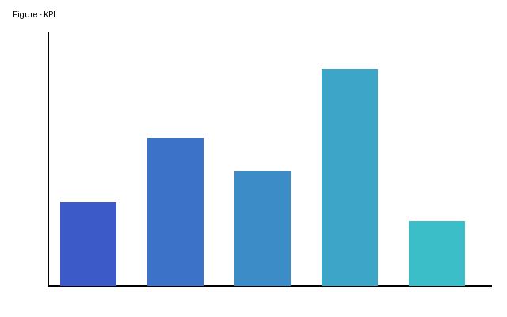
Figure 1. Tabla 1 — Compromisos de nivel de servicio y penalizaciones asociadas — figure
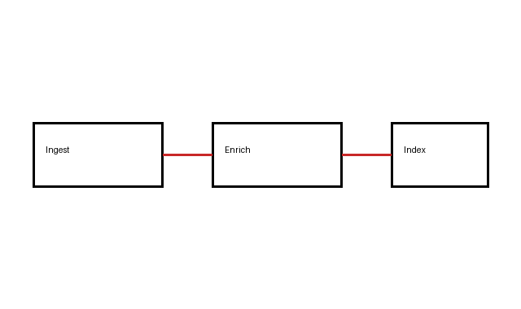
Figure 2. Objeto y alcance

Figure 3. Definiciones e interpretación

Tabla 1 — Compromisos de nivel de servicio y penalizaciones asociadas
Indicador | Objetivo | Umbral crítico | Penalización | Periodicidad
Disponibilidad | 99,9 % | 99,0 % | 5 % de la cuota | Mensual  Sous-poste Valeur  A 1  B 2
Atención P1 | 15 min | 30 min | 2 % de la cuota | Por incidente
Restablecimiento P1 | 4 h | 8 h | 5 % de la cuota | Por incidente
Informes | D+5 | D+10 | 1 % de la cuota | Mensual

Obligaciones del Proveedor
- Los importes se entienden sin impuestos, salvo mención expresa en contrario.
- Los plazos se computan en días hábiles según el calendario de la sede del Proveedor.
- Ninguna tolerancia puntual constituirá renuncia a invocar una estipulación del contrato.
- la disponibilidad del servicio medida con periodicidad mensual
- el plazo de toma en consideración de los incidentes críticos
- el plazo de restablecimiento tras una interrupción mayor
- la frecuencia y el formato de los comités de seguimiento
- las modalidades de escalado en caso de desacuerdo persistente

